 | OKU Fen Bilimleri Enstitüsü Dergisi  Cilt 3, Sayı 2, 199-206, 2020 |  |  | OKU Journal of Natural and Applied Sciences  Volume 3, Issue 2, 199-206, 2020 | 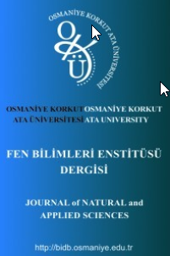
 | Osmaniye Korkut Ata Üniversitesi  Fen Bilimleri Enstitüsü  Dergisi |  |  | Osmaniye Korkut Ata University  Journal of Natural and Applied Sciences
Biyodizel Yan Ürünlerinin Hayvan Beslemede Kullanımı

Tarkan ŞAHİN^{1*}, Tolga SURAL²

¹Kafkas Üniversitesi, Veteriner Fakültesi, Hayvan Besleme ve Beslenme Hastalıkları Anabilim Dalı, 36100, Kars
²Keşan Tarım ve Orman İlçe Müdürlüğü, 22900, Edirne

¹https://orcid.org/0000-0003-0155-2707
² https://orcid.org/0000-0002-1272-6648
*Sorumlu yazar: tarkants7@hotmail.com
Derleme |  |  | ÖZET
Makale Tarihçesi:  Geliş tarihi: 9 Temmuz 2020  Kabul tarihi:10 Ağustos 2020  Online Yayınlanma:15 Aralık 2020 |  |  | Dünyada artan nüfusa paralel olarak enerji tüketimi artmaktadır. Fosil kaynaklı yakıtlar birçok alanda kullanılmakta ve ülke ekonomisinde önemli bir yer tutmaktadır. Fosil kaynaklı yakıtların %70’ni kömür oluştururken geriye kalan %20’sini petrol ve %10’nu da doğalgaz oluşturmaktadır. Fosil yakıtlarının nüfus artışını artık karşılayamama durumuna gelmesi, bu kaynakların çevre ve iklim felaketlerine sebep olması ve yenilenebilir enerji kaynaklarının araştırılmasına sebep olmuştur. Alternatif enerji kaynaklarında yaşanan gelişmelerle birlikte, son dönemde değerlendirilen ve önemi artan yenilenebilir enerji kaynaklarından birisi de biyokütle enerji kaynaklarıdır. Biyoenerji kaynaklarından biyodizel, akaryakıt olarak kullanılabilen, hayvansal ve bitkisel yağlar gibi yenilenebilir kaynaklardan üretilen çevreci alternatif bir yakıttır. Diğer taraftan küresel ısınma ve kuraklık sonucu bitkisel üretimdeki azalma ve yem fiyatlarındaki artış biyoyakıt üretimi sonucu oluşan ara ve yan ürünlerin hayvansal üretimde değerlendirilmesini zorunlu kılmıştır. Yağlı tohumlardan elde edilen yağın alımı sırasında oluşan küspenin yoğun protein içermesi ve biyodizel üretim aşamasında oluşan gliserinin performans üzerinde olumlu etkileri sonrasında hayvan beslemede kullanımı üzerine çalışmalar artmıştır. Biyoyakıt üretiminde oluşan yan ve son ürünlerin hayvan beslemede kullanmak ve hayvanların bu alternatif yem kaynaklarını daha verimli kullanmalarını sağlamak hayvan beslemenin önemli konuları arasında yer almaktadır.
Anahtar Kelimeler:
Biyodizel
Biyokütle enerjisi
Gliserol
Hayvan besleme
Yan ürün

Use of Biodiesel Byproducts in Animal Nutrition

Review |  |  | ABSTRACT
Article History:  Received: 9 July 2020  Accepted: 10 August 2020  Published online: 15 December 2020 |  |  | Energy consumption increases with the increasing population in the world. Fossil fuels are used in many fields and have an important place in the economies of countries. While 70% of fossil fuels are coal, the remaining 20% is oil and 10% is natural gas. The fact that fossil fuels are no longer able to meet this population increase has caused these resources to cause environmental and climate disasters and to explore renewable energy sources. Along with the developments in alternative energy sources, one of the renewable energy resources that have been evaluated recently and whose importance has increased is biomass energy resources. Biodiesel is an environmentally friendly alternative fuel produced from renewable sources such as animal and vegetable oils, which can be used as fuel in bioenergy sources. On the other hand, global warming and drought-related decrease in plant production and an increase in feed prices made it necessary to use intermediate and by-products resulting from biofuel production in animal production. Studies have increased on the use of animal feed in the diet after the pulp formed during the formation of the oil obtained from oilseeds contains dense protein and the positive effects of glycerol formed in the biodiesel production stage on performance. It is among the important issues of animal nutrition to use by-and-end products from biofuel production in animal nutrition and to enable animals to use these alternative feed sources more efficiently.
Keywords:
Biodiesel
Biomass energy
Glycerol
Animal nutrition
By-products

To Cite: Şahin T., Sural T. Biyodizel Yan Ürünlerinin Hayvan Beslemede Kullanımı. Osmaniye Korkut Ata Üniversitesi Fen Bilimleri Enstitüsü Dergisi 2020; 3(2): 199-206.

1. Giriş

Son dönemlerde artan dünya nüfusuna paralel olarak enerji tüketimi de artmakta, oluşan bu durum sadece ülkemiz değil dünya çapında bir sorun oluşturmaktadır. Fosil yakıtlarının yoğun çevre felaketlerine yol açması, gelecekte kaynaklarının tükenmesi ve enerjide dışa bağımlı kalmak istemeyen ülkeler alternatif yem kaynaklarına yönelmeye başlamışlardır. Dünyada ve ülkemizde alternatif enerji kaynaklarıyla ilgili olumlu gelişmeler yaşanmakta ve bu kaynaklardan önemi artanlardan bir tanesi de biyokütle enerjisidir (Şekil 1). Biyokütle, yaşayan ya da yakın zamanda yaşamış canlılardan elde edilen fosilleşmemiş biyolojik maddelerdir. Biyokütle bir enerji kaynağı olup endüstriyel anlamda bu maddelerden yakıt elde edilir [1].

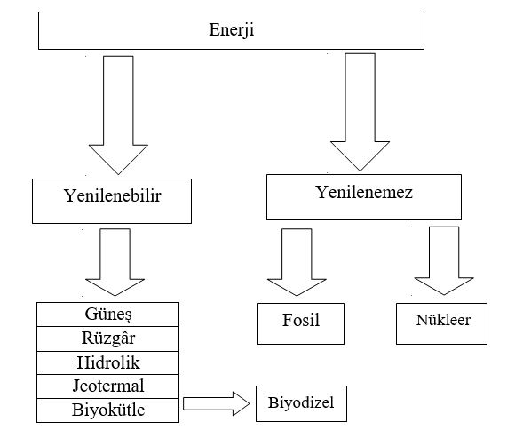

Şekil 1. Enerji kaynakları [2]

Biyokütle kökenli yakıtlar biyoyakıtlar; biyodizel, biyoetanol, biyogaz, biyometanol, biyodimetil ve biyoyağ olarak sınıflandırılmaktadır. Bunlar içinde en önemlileri biyoetanol ve biyodizeldir [3]. Fosil yakıtlar uzun yıllar oluşumunu tamamlasa da aksine biyoyakıtlar kısa sürede elde edilirler. Çevre ve iklim sorunu yaşayan dünyada alternatif enerji kaynakları arayışının hız kazandığı bir dönemde tarımsal potansiyelleri yüksek olan biyoyakıtların (biyodizel, biyoetanol) önemi artmıştır [4]. Dünyanın çözüm bulmakta zorlandığı açlık sorunu göz önüne alındığında, biyoyakıt ürünlerinden elde edilen son ve yan ürünlerin hayvanların beslenmesinde ve alternatif yem kaynaklarının daha verimli hale getirilmesinde kullanımı önem arz etmektedir. Dünyada artan nüfusa paralel artan gıda ihtiyacının karşılanması kanatlı sektörü ürünleriyle gerçekleşmekte ve düşük maliyet ile daha fazla ürün elde edebilmenin yolları aranmaktadır. Ancak kanatlı sektöründe kullanılan yem maddelerin çoğunluğu insan gıdası olarak da kullanıldığından özellikle kanatlı sektöründe yeni kaynaklar aramaya yönelinmiştir. Bu kaynaklardan en önemlileri de enerji açığını kapatmak amacıyla kullanılan biyoyakıt ürünleridir [5]. Bu tür yakıtlar, karbondioksit emisyonunun azaltılması bakımından, Avrupa Birliği’nin Kyoto Protokolüne katkıda bulunmaktadır [6]. Potansiyel olarak yenilenebilir enerji kaynakları açısında yüksek bir düzeye sahip olan ülkemizde biyoyakıt kullanım hedefi ortalama %0,7 iken, Dünyada %2-3 düzeyinde hedeflenmiştir [7]. Şekil 2’de Türkiye’de enerji kullanım payları gösterilmiştir.

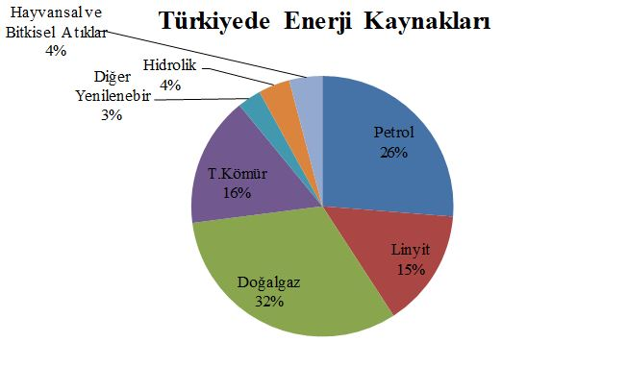
Şekil 2. Türkiye’de enerji kullanım payları [8]

Biyodizel; kanola, aspir, soya, ayçiçeği gibi yağlı tohumlardan elde edilen bitkisel yağlar veya hayvansal yağlardan bir katalizör yardımıyla alkol ile reaksiyonu sonucu açığa çıkan yakıt ürünüdür. Petrol içermez ancak saf ya da petrol kökenli dizelle karıştırılarak kullanılabilir [9]. Biyodizel üretiminde en fazla üretimi yapan ve üretimde aktör olan AB ülkeleridir. Hammadde olarak da en çok kanola tercih edilmektedir. ABD‘de biyodizel üretimi yaygın olup en çok tercih edilen ürün ise soyadır [5]. Çeşitli ülkelerde kurulmuş olan biyodizel tesisleri Tablo 1’ de özetlenmiştir.

Tablo 1. Çeşitli ülkelerde kurulu biyodizel tesisleri ve toplam biyodizel kapasiteleri [10]
Ülkeler | Tesis Sayısı | Toplam Kapasitesi(1000ton) | Kullanılmış Bitkisel Yağ
Belçika | 3 | 241
Kanada | 1
Çekoslovakya | 17 | 42,5-45 | Kullanıyor
Danimarka | 3 | 32
Fransa | 7 | 38,1
Almanya | 8 | 207
Macaristan | 17 | 18,8
İrlanda | 9 | 5 | Kullanıyor
İtalya | 9 | 779 | Ayçiçek yağı
Slovakya | 10 | 50,5-51,5
İspanya | 1 | 0,5
İsveç | 3 | 75
İsviçre | 1 | 2
ABD | 40 | 190 | Kullanıyor

Ülkemizde biyoetanol yakıt harmanlama bileşeni, biyodizel ise hem yakıt harmanlama bileşeni hem bir akaryakıt olarak tanımlanmaktadır. Bir başka ifadeyle biyodizel, benzin ve motorine alternatif bir akaryakıttır. Ülkemizde biyoyakıtlarla ilgili gelişmeler 2000’li yıllardan sonra hız kazanmıştır. Ülkemizin biyodizel kurulu kapasitesinde, 2007 yılına kadar dünyada Almanya’dan sonra ikinci sırada yer aldığı bildirilmiştir [11]. Biyodizel işleme kapasitesi açısından iyi bir üretim gücüne sahip olan ülkemizde, biyodizel üretiminin 2005 yılında 90 bin ton ve 2006 yılında ise 10 bin ton olduğu tespit edilmiştir [12]. Biyodizel üretiminde 2005-2006 yılları sonrası biyodizel sektörünün durduğu görülmektedir. Sektörün kayıt altına alınması için yapılan çalışmalar, biyodizel mevzuatı, hammadde temininde zorluklar ve yüksek Özel Tüketim Vergisinden (ÖTV) nedeniyle ülkemizde biyodizel üretimi gerilemiş, hatta durma noktasına gelmiştir.

Biyodizel üretiminde temel hammadde yağlı tohumlar ve özellikle kolza üretiminde ülkemizin yetersiz olması, dışa bağımlı olma sorununu ortaya çıkarmaktadır. Yerli hammadde ve yerli üretimle planlanan biyodizelde, bu amaçlardan uzaklaşılması hedeflerden sapmalara neden olmaktadır. Dünyada ve ülkemizde giderek artan biyodizel üretimine rağmen, ülkemizde biyodizelle ilgili olarak yapılan çalışmaların sınırlı düzeyde kaldığı dikkatleri çekmektedir. Yerli kaynaklardan üretilen biyoetonolün benzine, biyodizelin ise %2 oranında motorine katılmasında, motor biyoyakıtı ÖTV’den muaf tutulmuştur [13]. Enerji Piyasası Düzenleme Kurumu (EPDK), tekrar bir karar alarak 16 Haziran 2017 tarihli ve 30098 sayılı Resmî Gazete’de motorine binde beş biyodizel harmanlamasına ilişkin bir tebliğ yayımlamıştır. Tebliğ uyarınca, motorine 1 Ocak 2018’den itibaren binde beş oranında yerli tarım ürünlerinden ve bitkisel atık yağlardan üretilmiş biyodizel (YAME, yağ asidi metil esteri) ilave etmek zorunluluğu getirilmiştir [10].

2. Biyodizel Üretimi

Biyodizel üretiminde dünyadaki en büyük aktör Avrupa Birliği olup, hammadde olarak genellikle kanola bitkisi kullanmaktadır. 1990’lı yıllarda başlayan biyodizel üretimi artarak yükselmeye devam etmektedir. En büyük üretici ülke Almanya ve Fransa’dır. ABD’de biyodizel üretimi genellikle soyadan yapılmakta olup üretim her yıl artmaktadır [14].
Biyodizel yağlı tohumlardan elde edilen, petrol yapısında olmayan ancak dizellerle karıştırılıp kullanılabilen yakıt türüdür. Biyodizel üretimin ilk aşaması olarak yağların temizlenerek, üretime hazır hale getirildiği görülmektedir. Temizlenen yağın, alkol ve katalizör ile karıştırılması sonrasında kimyasal reaksiyon başlamaktadır. Reaksiyon sonrasında elde edilen biyodizel ve gliserin ayırma işlemiyle birbirinden ayrılır. Bu üretim aşamalarından sonra oluşan biyodizele, yıkama ve buharlaştırma uygulanarak, biyodizel kullanıma hazır hale gelmektedir (Şekil 3). Kolza (kanola), ayçiçeği, soya, aspir gibi yağlı tohum bitkilerinden elde edilen yağların katalizör eşliğinde kısa zincirli bir alkol ile (metanol veya etanol) reaksiyonu sonucu üretilmektedir [15]. Bitkisel yağlardan hidrokarbon kökenli dizel yakıtı özelliklerinde yakıt elde etmek için birçok çalışma yapılmıştır. Yağların dizel yakıtı olarak kullanılmasında karşılaşılan başlıca problemler; yüksek vizkozite, az uçucu olma ve çoklu doymamışlık özellikleridir. Bu özellikleri elemine etmek için kullanılan yöntemler şunlardır [16].
- Piroliz
- Mikroemülsiyon
- Dilisyon
- Transesterifikasyon

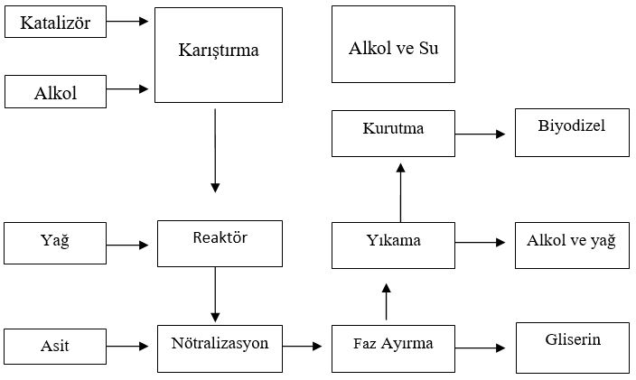
Şekil 3. Biyodizel üretiminin şematik gösterimi [17]

Biyodizel üretiminde de diğer üretimlerde olduğu gibi atık maddeler ve yan ürünler oluşmaktadır. Bu maddelerin pazar payı da oldukça yüksektir [16]. Biyodizel üretimi ve öncesinde oluşan yan ve son ürünler [5];
- Küspe
- Gliserin
- Lesitin
- Alkol
- Asit veya Baz
- Sabun
- Su

2.1. Küspe

Küspe, yağlı tohumların yağı alındıktan sonra geriye kalan proteince zengin ürünler olarak tanımlanır. Küspelerde kuru madde içeriği yüksek olup bu oran %90’dır. Ham protein %30-50, ham selüloz %9-20 ve ham kül %6-7 oranındadır. İçerdiği azotun %95’i ise gerçek protein şeklindedir. Kalsiyum bakımından düşük, fosfor, potasyum ve magnezyum bakımından zengindir. Protein sindirilme derecesi ve biyolojik değerliliği yüksek ürünlerdir [18]. Bu nedenle biyodizel üretimi için kullanılan ayçiçeği, soya, kolza, aspir ve palm gibi çok tercih edilen yağlı tohumlardan elde edilen yağların üretimi sonrasında oluşan atıkların hayvan beslemede kullanımı yoğunlaşmıştır (Şekil 4) [5].

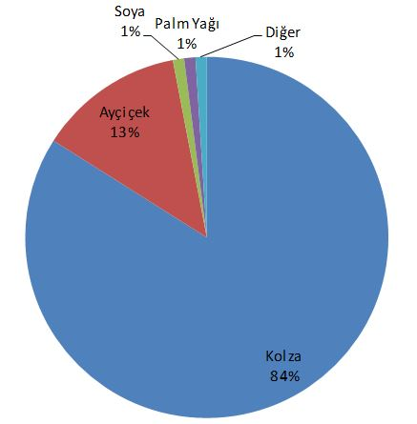
Şekil 4. Biyodizel üretiminde en çok kullanılan yağlı tohumlar

Yağlı tohumlardan elde edilen küspelerden ayçiçeği küspesi, kolza küspesi ve soya küspesi hayvancılıkta yaygın kullanılan küspelerdir. Özellikle soya küspesi protein ve lizin bakımından zengin, metiyonin bakımından fakir olup, biyolojik değerliliği yüksek olduğundan daha çok genç hayvanlarda ve kanatlılarda kullanılmaktadır. Soya küspesi kanatlılarda %40’a kadar kullanılabilmektedir [18]. Biyodizel üretiminde en çok tercih edilen ürün ise kanoladır. Kanola tohumlarından soğuk presleme ile elde edilen ham yağ, metanol ile katalizör eşliğinde normal basınç ve ısıda estere dönüştürülür. 1 kg tohumdan 450 g yağ çıkmaktadır ve metanol ile reaksiyondan sonra 450 g biyodizel yakıt elde edilebilmektedir. İnsan beslenmesinde de kullanılan bu ürünün yağı çıkarıldıktan sonra kalan küspesinde %30-40 oranında protein bulunmakta ve soya küspesi ile karıştırılıp hayvan yemi olarak kullanılabilmektedir. [19, 20]. Kanola küspesinin hayvanlara göre metabolik enerji değerleri Tablo 2’de verilmiştir [21].

Tablo 2. Kanola küspesinin hayvanlara göre metabolik enerji değerleri [21]
Tür | Enerji
Kanatlı | 2070 kcal/kg
Domuz | 2900 kcal/kg
Sığır | 2480 kcal/kg

2.2. Gliserin

Biyodizel üretiminin bazı ülkelerde önemli ölçüde üretilir olması ve diğer ülkelerde de giderek önem kazanması nedeniyle yan ürün olarak üretilen gliserinin değerlendirilmesine yönelik çalışmalar yoğunlaşmıştır. İlaç ve kozmetik gibi birçok alanda kullanılan gliserinin hayvan beslemede de kullanılması için yoğun çalışmalar yapılmaktadır [22]. Biyodizel tesisinde elde edilen gliserin %80-85 oranında gliserin, %12-15 oranında nem ve separasyondaki etkinliğe bağlı olarak %40’a varan oranda yağ asitleri, tuz ve metanol ihtiva edebilir [23]. Bu nedenle içerdiği metanol nedeniyle farklı saflıktaki ve özellikteki gliserinin hayvan beslemede kullanımı endişe yaratmaktadır. Transesterifikasyon işlemlerinde yağ ile reaksiyon oluşturan gliserin içerisinde %26,7 ve %37,5 gibi yüksek oranda bulunabilmektedir. ABD yemlik gliserinde metanol miktarını 150 mg/kg ile sınırlandırmıştır. Almanya’da ise bu miktar 5000 mg/kg ile sınırlandırılmıştır. Bu nedenle biyodizel yan ürünü gliserinin saflaştırılması ek bir maliyet gerektirebilir [22].

Biyodizel yan ürünü olan 3,520 kcal/kg enerji düzeyi tespit edilen gliserin, kanatlı rasyonuna %5 ve %10 ilave edildiğinde, %5 gliserin içeren rasyonun canlı ağırlık artışı, kuru madde tüketimi ve ölüm oranı üzerine etkisinin olmadığı, %10’luk grupta ise yem tüketiminin azaldığını ve buna bağlı olarak canlı ağırlığın da düştüğü görülmüştür [24]. Kuru maddede %5, 10, 15, 20 ve 25 saf gliserin ve %23 ham protein içeren soya-mısır bazlı izokalorik diyet kullanılarak yürütülen çalışmalarda en yüksek canlı ağırlık artışının %5 ve %10 düzeyinde gliserin içeren diyetle beslenen grupta olduğu belirlenmiştir [25]. Yemden yararlanma oranının %10 gliserin içeren grupta değişmediği, %25 gliserin ihtiva eden grupta artış olduğu tespit edilmiştir. Aynı araştırmacıların yaptıkları diğer çalışmada broyler rasyonlarında mısır yerine biyodizel yan ürünü olan gliserinin %10 saflıkta kullanımının olumsuz etki yaratmadığı sonucuna varmışlardır [26]. Cerrate ve ark. [27] broyler rasyonlarına %5’e varan oranlarda gliserol kullanımı ile göğüs eti miktarı ve performansın artırılabileceğini bildirmişlerdir. Bu konuda ülkemizde yürütülen bir araştırmada da hem broyler hem de yumurtacı tavuk rasyonlarında gliserolün %10 düzeyine kadar başarı ile kullanılabileceği sonucuna varılmıştır [28].

Bodarski ve ark. [29], süt sığırlarında yaptıkları çalışmada laktasyonlarının 2-4 haftalarında 3 gruba ayırıp sırasıyla 3 mL ve 500 mL gliserol ilaveli rasyon vermişlerdir (Tablo 3). Laktasyonun ilk 3 haftasında diğer gruplara göre 500 mL gliserin verilen grupta süt verimi artığını ayrıca gliserin dozunun arttığında yağ, üre, laktoz ve kuru madde gibi kimyasal bileşimlerin değiştiğini tespit etmişlerdir.
Tablo 3. İneklerde süt verimi ve kompozisyonu (%) [29]
 | Kontrol Grubu | 1.Grup  (300 mL gliserol) | 2. Grup  (500 mL gliserol)
Protein | 3,13 | 3,23 | 3,48
Yağ | 5,16 | 4,86 | 5,25
Üre | 270 | 256 | 251
Laktoz | 4,76 | 4,63 | 4,75
Kuru madde | 13,86 | 13,60 | 14,27

Gliserolün yem tüketimi üzerine olumsuz bir etkisini olmadığı birçok araştırmada gözlenmiştir [30]. Siyah Alaca erkek danalarda rasyonlara %12’ye kadar gliserol ilave edilmesi yem tüketimi ve canlı ağırlık artışını etkilemiştir. Ancak gliserolün %10’dan fazla verilmesinin yem tüketimini olumsuz yönde etkileyeceği bildirilmiştir [31]. Bununla beraber diğer bir çalışmada ise %2,5’a kadar güvenle kullanılabileceği belirtilmiştir [22]. Glikozun oluşumunda rol oynayan gliserol yüksek süt verimine sahip ineklerde sağım öncesi veya sağım sırasında verildiğinde performansa ve hayvan sağlığına olumlu etkisi olduğu vurgulanmıştır [32]. Yapılan başka bir araştırmada ise ağızdan verildiklerinde ketozis semptomları azalttığı tespit edilmiştir [33]. Ayrıca peletlemede çok iyi bir koruyucu görev yaptığı görülmüştür [22].

2.3.Lesitin

Yağlı bitki tohumlarında, mayada ve yumurta sarısında fazla miktarda bulunur. Özellikle soya ve kolza yağından elde edilmektedir. Bileşiminde doymuş yağ asidinin yanında (stearik asit) linoleik, linolenik ve araşidonik asit gibi doymamış yağ asitleri, gliserin, fosforik asit ve kolin içerir ham lesitin açık sarıdan kahverengiye kadar değişen renkte mumumsu, kokusuz hidroskopik bir yapı gösterir. Eter ve yağda kolay çözülür [18]. Yapılan araştırmalarda ayçiçeği ve lesitin katkılı karma yağın birlikte veya ayrı ayrı rasyona katılmasının broylerlerde canlı ağırlık artışı, yem tüketimi, yemden yararlanma, karkas randımanı, karaciğer ve abdominal yağ ağırlıkları ile bazı kan parametreleri üzerine olan etkileri incelenmiştir. Sonuç olarak enerji gereksinimi yüksek olan etlik piliçlerin gereksinimlerinin karşılanması için kullanılan ayçiçeği yağı ve lesitin içerikli karma yağın broyler performansı üzerine olumsuz bir etkisi saptanmamıştır. Bunun yanı sıra doymuş yağ asitlerince zengin lesitin katkılı karma yağın, doymamış yağ asitlerince zengin ayçiçeği yağı ile kombine şekilde kullanılmasının broyler performansı üzerinde olumlu etkisi gözlenmiştir. Bu nedenle lesitin katkılı karma yağın ve ayçiçeği yağının birlikte kullanılmasının tavukçuluk sektörü için tercih edilebilir nitelikte olduğu kanısına varılmıştır [34].

3. Sonuç

Fosil yakıtların artan nüfus ihtiyacını karşılayamaması, fosil yakıtların orantısız kullanımı ve bunun sonucu yaşanan çevre ve iklim bozuklukları yeni alternatif enerji kaynakları üzerine araştırmaların artmasına sebep olmuştur. Bu alternatif enerji kaynaklardan biri de biyodizel üretimidir. Biyodizel, hammaddesi yağlı tohum bitkileri olan, motorin türevi, tek başına veya motorine belli oranlarda karıştırılarak kullanılan bir enerji yakıtıdır. Biyodizel üretiminde şekillenen yağ üretimi aşamasında oluşan küspe gibi yan ürünlerle son ürün olarak oluşan gliserin hayvancılıkta kullanılarak ekonomik ve verim yönünde etkili olabileceği çalışmalarla ortaya çıkarılmıştır. Sonuç olarak, yağlı tohumların ülkemizde biyodizel ve bunun yan ürünlerinin hayvan beslemede kullanılabilmesi hakkında araştırmalar yoğunlaştırılmalıdır.

Kaynakça

[34] Yalçınkaya İ. Broyler rasyonlarında enerji kaynağı olarak ayçiçek yağı yerine lesitin katkılı karma yağın kullanılma olanakları, Ankara Üniversitesi Veteriner Fakültesi Dergisi 2005; 52(1): 63-68.

